BÜYÜKADA YEDEK ANTEN KULESİ İNŞAATI İŞİ
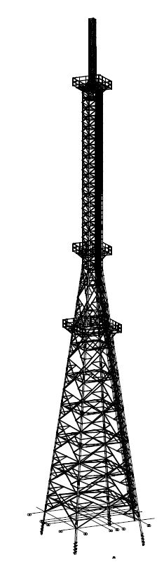

Konumu : Büyükada / İSTANBUL
Proje Bedeli : 16.232.658 TL
Sözleşme Bedeli : 9.315.000 TL
Sözleşme Tarihi : 22.08.2022
Yer Teslim Tarihi : 05.09.2022
Teknik Özellikler : 80 m çelik konstrüksiyon anten kulesi 2 adet prefabrik bina

